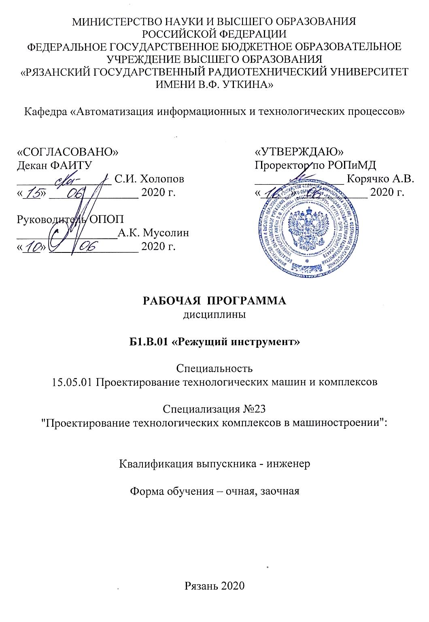

1. Перечень планируемых результатов обучения по дисциплине, соотнесенных с планируемыми результатами освоения образовательной программы специалитета
Рабочая программа дисциплины является составной частью основной профессиональной образовательной программы (ОПОП) по специализации №23 «Проектирование технологических комплексов в машиностроении», разработанной в соответствии с федеральным государственным образовательным стандартом высшего образования по специальности 15.05.01 «Проектирование технологических машин и комплексов» (уровень специалитета), утвержденным приказом Минобрнауки России от 28.10.2016 г. № 1343.
Целью освоения дисциплины «Режущий инструмент» является формирование у студентов знания и умения по проектированию и оптимальному применению режущего инструмента.
Основные задачи освоения учебной дисциплины:
1. Изучение номенклатуры режущего инструмента.
2. Изучение принципов работы режущего инструмента
3. Назначение оптимальных геометрических параметров.
4. Изучение конструкции режущего инструмента.
5. Проектирование режущего инструмента.

Компетенции студента, формируемые в результате освоения дисциплины
Коды  компетенции | Содержание  компетенций | Перечень планируемых результатов обучения по дисциплине
ПК-1 | способностью обеспечивать технологичность изделий и процессов их изготовления, контролировать соблюдение технологической дисциплины при изготовлении изделий | Знать: Номенклатуру, конструкцию, и принципы работы режущего инструмента  Уметь: Назначать оптимальные параметры инструмента  Владеть: Методиками расчета режущего инструмента
ПК-11 | способностью к систематическому изучению научно-технической информации, отечественного и зарубежного опыта по соответствующей специализации | Знать: Номенклатуру зарубежного инструмента  Уметь: Применять зарубежный инструмент  Владеть Классификацией импортного инструмента

2. Место дисциплины в структуре ОПОП специалитета

Дисциплина «Режущий инструмент» относится к вариативной части дисциплин основной профессиональной образовательной программы специалитета.
Дисциплина изучается по очной форме обучения на 2 курсе в 4 семестре, по заочной форме на 3 курсе.
Для изучения дисциплины студент должен владеть компетенциями полученными при изучении дисциплины «Математика», «Введение в профессиональную деятельность» и «Практика по получению первичных профессиональных умений и навыков, в том числе умений и навыков научно-исследовательской деятельности». «Материаловедение», «Процессы и операции формообразования».

Для освоения дисциплины обучающийся должен:
Знать:
- Инструментальные материалы и геометрию режущего инструмента.
Уметь:
- Оптимизировать параметры
Владеть:
- Расчетными методиками

Взаимосвязь с другими дисциплинами: Курс «Режущий инструмент» дополняет дисциплины «Технология обработки и программирования на станках с ЧПУ», «Технология машиностроения», «Металлорежущие станки и станочные комплексы», «Технологическая оснастка», «Основы проектирования и детали машин», «Основы технологии машиностроения».

3. Объем дисциплины (модуля) в зачетных единицах с указанием количества академических часов, выделенных на контактную работу обучающихся с преподавателем (по видам занятий) и на самостоятельную работу обучающихся

Общая трудоемкость (объем) дисциплины составляет 5 зачетных единиц (ЗЕ).

Вид учебной работы | Всего часов
 | Очная форма | Заочная форма
Общая трудоемкость дисциплины, в том числе: | 180 | 180
Контактная работа обучающихся с преподавателем | 82,65 | 22,65
Лекции | 32 | 8
Лабораторные работы | 16 | 4
Практические занятия | 32 | 8
Иная контактная работа | 0,65 | 0,65
Самостоятельная работа | 32,3 | 137,3
Курсовая работа | 11,7 | 11,7
Консультация перед экзаменом | 2 | 2
Часы на контроль | 53,35 | 8,35
Вид аттестации обучающихся | Экзамен | Экзамен

4. Содержание дисциплины (модуля), структурированное по темам (разделам) с указанием отведенного на них количества академических часов и видов учебных занятий.

4.1 Содержание дисциплины (модуля),
структурированное по темам (разделам)

Раздел 1. Резцы. Конструкция и назначение проходных резцов с СМП. Конструкция и назначение упорно-проходных резцов с СМП. Копировальные резцы с СМП. Резцы резьбовые Обозначение резцов по ИСО. Расточные резцы, их конструкция и схема работы. Отрезные резцы с СМП. Резцы канавочные. Резцы специальные. Резцы фасонные. Расчет резцов. Протяжки.
Раздел 2. Фрезы. Понятие о неравномерности фрезерования. Торцовые фрезы. Концевые фрезы. Дисковые фрезы. Угловые фрезы. Резьбовые фрезы. Фрезы затылованные. Фасонные фрезы. Расчет фрез.
Раздел 3. Сверла. Центровочные сверла. Перовые сверла. Спиральные сверла. Шнековое сверло. Сверла кольцевые. Сверла с СМП. Пушечные сверла. Ружейные сверла. Эжекторные сверла.
Раздел 4. Инструмент для получистовой и чистовой обработки отверстий. Зенкеры. Развертки. Расточной комплекс (борштанга (расточная головка)-резец). Многозубые расточные головки. Комбинированный инструмент. Расточной инструмент для станков с ЧПУ.
Раздел 5. Резьбообразующий инструмент. Инструмент работающий по методу резания. Инструмент работающий по методу пластической деформации
Раздел 6. Зуборезный инструмент. Инструмент работающий по методу копирования. Инструмент работающий по методу обката.
Раздел 7. Вспомогательная инструментальная оснастка.

4.2. Разделы дисциплины (модуля) и трудоемкость по видам учебных занятий (в академических часах)

Очная форма обучения
№ п/п | Раздел | Общая трудоемкость, всего часов | Контактная работа  обучающихся  с преподавателем |  |  |  | Самостоятельная работа обучающихся
№ п/п | Раздел | Общая трудоемкость, всего часов | всего | лекции | лабораторные работы | Практические занятия | Самостоятельная работа обучающихся
1 | 2 | 3 | 4 | 5 | 6 | 7 | 8
2 | Раздел 1
3 | Резцы для наружной обработки | 10 | 8 | 2 | 4 | 2 | 2
4 | Резцы для внутренней обработки | 6 | 4 | 2 |  | 2 | 2
5 | Резцы фасонные | 6 | 4 | 2 |  | 2 | 2
6 | Протяжки | 8 | 6 | 4 |  | 2 | 2
7 | Раздел 2
8 | Фрезы острозаточенные | 10 | 8 | 2 | 4 | 2 | 2
9 | Фрезы затылованные | 4 | 2 | 2 |  |  | 2
10 | Расчет фасонных фрез | 8 | 6 | 2 |  | 4 | 2
11 | Раздел 3
12 | Сверла | 10 | 6 | 2 |  | 4 | 4
13 | Раздел 4
14 | Зенкеры и развертки | 14 | 12 | 4 | 4 | 4 | 2
15 | Инструмент для расточки отверстий | 8 | 4 | 2 |  | 2 | 4
16 | Раздел 5
17 | Резьбообразующий инструмент | 10 | 6 | 2 |  | 4 | 4
18 | Раздел 6
19 | Зуборезный инструмент | 6,3 | 4 | 2 |  | 2 | 2,3
20 | Раздел 7
21 | Вспомогательная инструментальная оснастка | 12 | 10 | 4 | 4 | 2 | 2
22 | Иная контактная работа | 0,65
23 | Курсовая работа | 11,7
24 | Консультация перед экзаменом | 2
25 | Часы на контроль | 53,35
26 |  | 112,3 | 80 | 32 | 16 | 32 | 32,3
27 | Всего: | 180

Заочная форма обучения
№ п/п | Раздел | Общая трудоемкость, всего часов | Контактная работа  обучающихся  с преподавателем |  |  |  | Самостоятельная работа обучающихся
№ п/п | Раздел | Общая трудоемкость, всего часов | всего | лекции | лабораторные работы | Практические занятия | Самостоятельная работа обучающихся
1 | 2 | 3 | 4 | 5 | 6 | 7 | 8
2 | Раздел 1
3 | Резцы для наружной обработки | 17 | 5 | 1 | 2 | 2 | 12
4 | Резцы для внутренней обработки | 11 | 1 | 1 |  |  | 10
5 | Резцы фасонные | 4 |  |  |  |  | 4
6 | Протяжки | 6 |  |  |  |  | 6
7 | Раздел 2
8 | Фрезы острозаточенные | 15 | 3 | 1 |  | 2 | 12
9 | Фрезы затылованные | 7 | 1 | 1 |  |  | 6
10 | Расчет фасонных фрез | 6 |  |  |  |  | 6
11 | Раздел 3
12 | Сверла | 16 | 2 | 1 |  | 1 | 14
13 | Раздел 4
14 | Зенкеры и развертки | 11 | 3 |  | 2 | 1 | 8
15 | Инструмент для расточки отверстий | 13 | 1 | 1 |  |  | 12
16 | Раздел 5
17 | Резьбообразующий инструмент | 14 | 2 |  |  | 2 | 12
18 | Раздел 6
19 | Зуборезный инструмент | 21,3 | 1 | 1 |  |  | 20,3
20 | Раздел 7
21 | Вспомогательная инструментальная оснастка | 16 | 1 | 1 |  |  | 15
22
23 | Иная контактная работа | 0,35
24 | Курсовая работа | 11,7
25 | Консультация перед экзаменом | 2
26 | Часы на контроль | 8,35
27 |  | 157,3 | 20 | 8 | 4 | 8 | 137,3
28 | Всего: | 180

Содержание лабораторных работ
(для очной формы обучения)
№ п/п | Наименование раздела (темы) дисциплины | Содержание лабораторных работ
1 | Резцы для наружной обработки | Лабораторная работа №1 Исследование конструкции резцов
2 | Фрезы острозаточенные | Лабораторная работа №2 Исследование равномерности фрезерования
3 | Зенкеры и развертки | Лабораторная работа №3 Расчет разверток
4 | Вспомогательная инструментальная оснастка | Лабораторная работа №4 Исследование вспомогательной инструментальной оснастки

Содержание лабораторных работ
(для заочной формы обучения)
№ п/п | Наименование раздела (темы) дисциплины | Содержание лабораторных работ
1 | Резцы для наружной обработки | Лабораторная работа №1 Исследование конструкции резцов
2 | Зенкеры и развертки | Лабораторная работа №3 Расчет разверток

Содержание практических занятий
(для очной формы обучения)
№ п/п | Наименование раздела (темы) дисциплины | Содержание практических занятий
1 | Резцы для наружной обработки | Практическое занятие №1 Выбор резцов для наружной обработки
2 | Резцы для внутренней обработки | Практическое занятие №2 Выбор резцов для внутренней обработки
3 | Резцы фасонные | Практическое занятие №3 Расчет фасонных резцов
4 | Протяжки | Практическое занятие №4 Расчет протяжки
5 | Фрезы острозаточенные | Практическое занятие №5 Выбор фрез
6 | Расчет фасонных фрез | Практическое занятие №6 Расчет фасонной фрезы
7 | Сверла | Практическое занятие №7 Выбор сверл
8 | Зенкеры и развертки | Практическое занятие №8 Выбор зенкера и развертки
9 | Инструмент для расточки отверстий | Практическое занятие №9 Выбор расточного комплекса
10 | Резьбообразующий инструмент | Практическое занятие №10 Выбор резьбообразующего инструмента
11 | Зуборезный инструмент | Практическое занятие №11 Выбор зуборезного инструмента
12 | Вспомогательная инструментальная оснастка | Практическое занятие №12 Выбор вспомогательной инструментальной оснастки

Содержание практических занятий
(для заочной формы обучения)

№ п/п | Наименование раздела (темы) дисциплины | Содержание практических занятий
1 | Резцы для наружной обработки | Практическое занятие №1 Выбор резцов для наружной обработки
2 | Фрезы острозаточенные | Практическое занятие №2 Выбор фрез
3 | Сверла | Практическое занятие №3 Выбор сверл
4 | Зенкеры и развертки | Практическое занятие №4 Выбор зенкера и развертки
5 | Резьбообразующий инструмент | Практическое занятие №5 Выбор резьбообразующего инструмента

5. Перечень учебно-методического обеспечения для самостоятельной работы обучающихся по дисциплине

1. Проектирование металлообрабатывающих инструментов : учебное пособие / А.Г. Схиртладзе, В.А. Гречишников, С.Н. Григорьев, И.А. Коротков. — 2-е изд., стер. — Санкт-Петербург : Лань, 2015. — 256 с. — ISBN 978-5-8114-1632-5. — Текст : электронный // Электронно-библиотечная система «Лань» : [сайт]. — URL: https://e.lanbook.com/book /64341 (дата обращения: 10.11.2019). — Режим доступа: для авториз. пользователей.
2. Бурочкин, Ю.П. Расчет параметров сборных режущих инструментов : учебное пособие / Ю.П. Бурочкин. — Самара : АСИ СамГТУ, 2017. — 116 с. — Текст : электронный // Электронно-библиотечная система «Лань» : [сайт]. — URL: https://e.lanbook.com/book /127717 (дата обращения: 10.11.2019). — Режим доступа: для авториз. пользователей
3. Технология изготовления инструмента : учебное пособие / Ю.И. Иванов, Н.Д. Папшева, Н.Б. Кротинов [и др.]. — Самара : АСИ СамГТУ, 2016. — 282 с. — ISBN 978-5-06-0043-0. — Текст : электронный // Электронно-библиотечная система «Лань» : [сайт]. — URL: https://e.lanbook.com/book /127568 (дата обращения: 10.11.2019). — Режим доступа: для авториз. пользователей.
4. Никитина И.П. Альбом конструкций режущего инструмента [Электронный ресурс] : учебное пособие / И.П. Никитина. — Электрон. текстовые данные. — Оренбург: Оренбургский государственный университет, ЭБС АСВ, 2005. — 166 c. — 2227-8397. — Режим доступа: http://www.iprbookshop.ru/50079.html
5. Официальные сайты мировых производителей режущего инструмента: Сандвиккоромант, Искар, Митсубиши карбиды.
5.1 http://www.iscar.com/ITA/MainPage.aspx.
5.2 http://www.sandvik.coromant.com/ru-ru.
6.3 http://www.mitsubishicarbide.com.

6. Фонд оценочных средств для проведения промежуточной аттестации обучающихся по дисциплине

Фонд оценочных средств приведен в приложении к рабочей программе дисциплины (см. документ «Оценочные материалы по дисциплине «Режущий инструмент»).

7. Перечень основной и дополнительной учебной литературы, необходимой для освоения дисциплины

Основная учебная литература:
1. Проектирование металлообрабатывающих инструментов : учебное пособие / А.Г. Схиртладзе, В.А. Гречишников, С.Н. Григорьев, И.А. Коротков. — 2-е изд., стер. — Санкт-Петербург : Лань, 2015. — 256 с. — ISBN 978-5-8114-1632-5. — Текст : электронный // Электронно-библиотечная система «Лань» : [сайт]. — URL: https://e.lanbook.com/book /64341 (дата обращения: 10.11.2019). — Режим доступа: для авториз. пользователей.
2. Завистовский С.Э. Обработка материалов и инструмент [Электронный ресурс]: учебное пособие/ Завистовский С.Э.— Электрон. текстовые данные.— Минск: Республиканский институт профессионального образования (РИПО), 2014.— 448 c.— Режим доступа: http://www.iprbookshop.ru /67673.html.— ЭБС «IPRbooks»
3. Балла, О.М. Инструментообеспечение современных станков с ЧПУ : учебное пособие / О.М. Балла. — Санкт-Петербург : Лань, 2017. — 200 с. — ISBN 978-5-8114-2655-3. — Текст : электронный // Электронно-библиотечная система «Лань» : [сайт]. — URL: https://e.lanbook.com/book /97677 (дата обращения: 10.11.2019). — Режим доступа: для авториз. пользователей.
4. Бурочкин, Ю.П. Расчет параметров сборных режущих инструментов : учебное пособие / Ю.П. Бурочкин. — Самара : АСИ СамГТУ, 2017. — 116 с. — Текст : электронный // Электронно-библиотечная система «Лань» : [сайт]. — URL: https://e.lanbook.com/book /127717 (дата обращения: 10.11.2019). — Режим доступа: для авториз. пользователей

Дополнительная учебная литература:
1. Технология изготовления инструмента : учебное пособие / Ю.И. Иванов, Н.Д. Папшева, Н.Б. Кротинов [и др.]. — Самара : АСИ СамГТУ, 2016. — 282 с. — ISBN 978-5-06-0043-0. — Текст : электронный // Электронно-библиотечная система «Лань» : [сайт]. — URL: https://e.lanbook.com/book /127568 (дата обращения: 10.11.2019). — Режим доступа: для авториз. пользователей.
2. Никитина И.П. Альбом конструкций режущего инструмента [Электронный ресурс] : учебное пособие / И.П. Никитина. — Электрон. текстовые данные. — Оренбург: Оренбургский государственный университет, ЭБС АСВ, 2005. — 166 c. — 2227-8397. — Режим доступа: http://www.iprbookshop.ru/50079.html
3. Зубарев, Ю.М. Основы резания материалов и режущий инструмент : учебник / Ю.М. Зубарев, Р.Н. Битюков. — Санкт-Петербург : Лань, 2019. — 228 с. — ISBN 978-5-8114-4012-2. — Текст : электронный // Электронно-библиотечная система «Лань» : [сайт]. — URL: https://e.lanbook.com/book /126717 (дата обращения: 10.11.2019). — Режим доступа: для авториз. пользователей.
4. Зубарев, Ю.М. Абразивные инструменты. Разработка операций шлифования : учебное пособие / Ю.М. Зубарев, В.Г. Юрьев. — Санкт-Петербург : Лань, 2018. — 360 с. — ISBN 978-5-8114-3273-8. — Текст : электронный // Электронно-библиотечная система «Лань» : [сайт]. — URL: https://e.lanbook.com/book /110918 (дата обращения: 10.11.2019). — Режим доступа: для авториз. пользователей.

8. Перечень ресурсов информационно–телекоммуникационной сети «Интернет», необходимых для изучения дисциплины

Обучающимся предоставлена возможность индивидуального доступа к следующим электронно-библиотечным системам.
1. Электронно-библиотечная система «IPRbooks» [Электронный ресурс]. – Режим доступа: доступ из корпоративной сети РГРТУ – свободный, доступ из сети Интернет – по паролю. – URL: https://iprbookshop.ru/
2. Электронно-библиотечная система «Лань», режим доступа – с любого компьютера РГРТУ без пароля, из сети интернет по паролю. – URL: https://e.lanbook.com/
3. Электронная библиотека РГРТУ [Электронный ресурс]. – Режим доступа: из корпоративной сети РГРТУ – по паролю. – URL: https://elib.rsreu.ru/
4. Бесплатный образовательный ресурс для подготовки инженеров- машиностроителей: http://www.materialscience.ru
5. Официальные сайты мировых производителей режущего инструмента: Сандвиккоромант, Искар, Митсубиши карбиды.
5.1 http://www.iscar.com/ITA/MainPage.aspx.
5.2 http://www.sandvik.coromant.com/ru-ru.
5.3 http://www.mitsubishicarbide.com.

9. Методические указания для обучающихся по освоению дисциплины
9.1 Методические указания по работе над конспектом лекций во время и после проведения лекции
В ходе лекционных занятий обучающимся рекомендуется выполнять следующие действия: вести конспектирование учебного материала; обращать внимание на категории, формулировки, раскрывающие содержание тех или иных явлений и процессов, научные выводы и практические рекомендации по их применению; задавать преподавателю уточняющие вопросы с целью уяснения теоретических положений, разрешения спорных ситуаций.
Желательно оставить в рабочих конспектах поля, на которых во внеаудиторное время можно сделать пометки из рекомендованной литературы, дополняющие материал прослушанной лекции, а также подчеркивающие особую важность тех или иных теоретических положений.

9.2 Методические указания к лабораторным работам и практическим занятиям
При подготовке к лабораторным работам (практическим занятиям) обучающимся необходимо изучить основную литературу, ознакомиться с дополнительной литературой. При этом учесть рекомендации преподавателя и требования учебной программы. В ходе подготовки к лабораторным работам (практическим занятиям) необходимо освоить основные понятия, ответить на контрольные вопросы.
В течение лабораторной работы (практического занятия) студенту необходимо выполнить задания, выданные преподавателем, что зачитывается как текущая работа студента.
9.3 Методические указания по выполнению индивидуальных типовых заданий
В случае пропусков занятий, наличия индивидуального графика обучения и для закрепления практических навыков студентам могут быть выданы типовые индивидуальные задания, которые должны быть сданы в установленный преподавателем срок.

9.4 Методические рекомендации по проведению экзамена

9.4.1. Цель проведения
Основной целью проведения элементов промежуточной аттестации является определение степени достижения целей по учебной дисциплине или ее разделам. Осуществляется это проверкой и оценкой уровня теоретических знаний, полученных студентами, умения применять их к решению практических задач, степени овладения студентами практическими навыками и умениями в объеме требований рабочей программы по дисциплине, а также их умение самостоятельно работать с учебной литературой.

9.4.2. Форма проведения
Формой промежуточной аттестации по данной дисциплине в соответствии с учебным графиком, является экзамен. Экзамен проводится в объеме рабочей программы в письменной форме. Экзаменационные билеты содержат одну задачу, которая аккумулирует знания теоретического материала, практических занятий и лабораторных работ. Информация о структуре билетов доводится студентам заблаговременно.

9.4.3. Метод проведения
Экзамен проводится по билетам.
По отдельным вопросам допускается проверка знаний с помощью технических средств контроля. При необходимости могут рассматриваться дополнительные вопросы и решаться задачи и примеры

9.4. 4. Критерии допуска студентов к зачету
В соответствии с требованиями руководящих документов и промежуточной аттестации студентов, к зачету допускаются студенты, выполнившие все требования учебной программы.

10. Перечень информационных технологий, используемых при осуществлении образовательного процесса по дисциплине

В рамках реализации программы магистратуры при проведении занятий по дисциплине используются следующие информационные технологии:
- удаленные информационные коммуникации между студентами и преподавателем, ведущим лекционные и практические занятия, посредством электронной почты, позволяющие осуществлять оперативный контроль графика выполнения и содержания контрольных заданий, решение организационных вопросов, удаленное консультирование;
- поиск актуальной информации для выполнения самостоятельной работы и контрольных заданий;
- чтение лекций с использованием презентаций;

Перечень лицензионного программного обеспечения:
- операционная система Windows XP (Microsoft Imagine, 700102019);
- Kaspersky Endpoint Security (Коммерческая лицензия на 1000 компьютеров №2304-180222-115814-600-1595 с 25.02.2018 по 05.03.2019);
-. T-FlexDOCs Учебная сетевая версия на 50 пользователей (номер лицензии Б00005055, бессрочно).
-. T-Flex технология Учебная сетевая версия на 50 пользователей (номер лицензии Т00005055, бессрочно).

11. Описание материально-технической базы, необходимой для осуществления образовательного процесса по дисциплине

Для освоения дисциплины необходимы следующие материально-технические ресурсы:
- аудитория для проведения лекционных занятий, оборудованная маркерной (меловой) доской;
- аудитория для проведения практических занятий, групповых и индивидуальных консультаций, текущего контроля, оборудованная маркерной (меловой) доской;
- компьютерный класс для проведения промежуточной аттестации, лабораторных работ и самостоятельной работы, оснащенный индивидуальной компьютерной техникой с подключением к локальной вычислительной сети и сети Интернет.

№ п\п | Наименование специальных помещений и помещений для самостоятельной работы | Оснащенность специальных помещений и помещений для самостоятельной работы | Перечень лицензированного программного обеспечения.
1 | Учебная аудитория для проведения занятий лекционного и семинарского типа, групповых и индивидуальных консультаций, текущего контроля и промежуточной аттестации, № 117а главный учебный корпус | Всего 50 место (без учёта места преподавателя). 1 мультимедиа проектор BenQ 721, 1 документ-камера Aver Visio 330, 1 экран, 1 компьютер FORMOZA на базе Core2 - 6700 с возможностью подключения к сети «Интернет» и обеспечением доступа в электронную информационно-образовательную среду РГРТУ. Посадочные места: • студенты - 25 столов + 50 стульев. • преподаватель - 1 стол + 1 стул. 1 доска аудиторная. | 1.Операционная система Windows XP (Microsoft Imagine, номер подписки 700102019, бессрочно).  2.Kaspersky Endpoint Security. Коммерческая лицензия на 1000 компьютеров №2922-190228-101204-557-1191, срок действия с 28.02.2019 по 07.03.2021гг.).
2 | Помещения для самостоятельной работы обучающихся, № 117 главный учебный корпу | 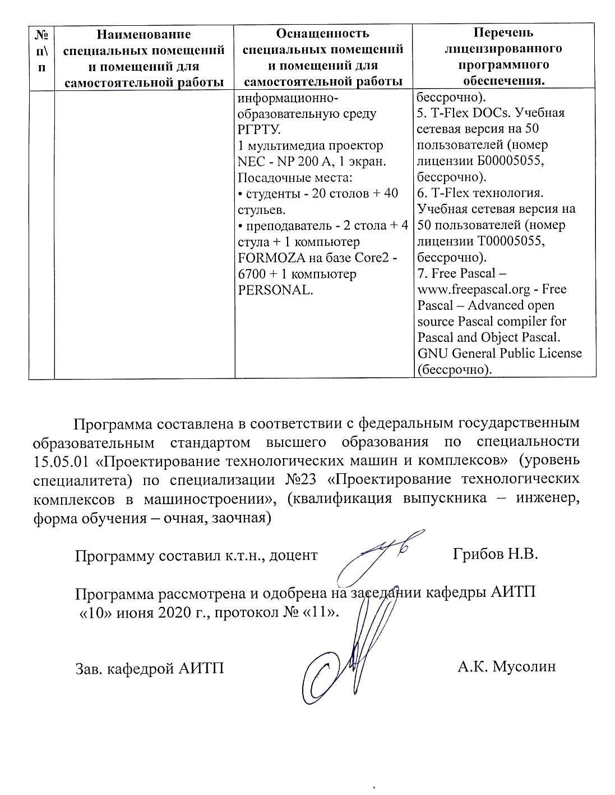  Всего 40 место (без учёта места преподавателя). 14 компьютеров (без учёта компьютера преподавателя), из них: • 3 компьютера FORMOZA на базе Core2 - 6700 • 5 компьютеров PERSONAL • 1 компьютер Celeron • 2 компьютера Pentium II • 2 компьютер на базе Intel Socket 775 • 1 компьютер Pentium 4 с возможностью подключения к сети «Интернет» и обеспечением доступа в электронную информационно-образовательную среду РГРТУ. 1 мультимедиа проектор NEC - NP 200 A, 1 экран. Посадочные места: • студенты - 20 столов + 40 стульев. • преподаватель - 2 стола + 4 стула + 1 компьютер FORMOZA на базе Core2 - 6700 + 1 компьютер PERSONAL. | 1.Операционная система Windows XP (Microsoft Imagine, номер подписки 700102019, бессрочно).  2.Kaspersky Endpoint Security. Коммерческая лицензия на 1000 компьютеров №2922-190228-101204-557-1191, срок действия с 28.02.2019 по 07.03.2021гг.).  3.Apache Openoffice 3.4.1 Rev.1372282 (Свободное ПО - лицензия Apache).  4. T-Flex CAD 3D. Учебная сетевая версия на 50 пользователей (номер лицензии А00005055, бессрочно).  5. T-Flex DOCs. Учебная сетевая версия на 50 пользователей (номер лицензии Б00005055, бессрочно).  6. T-Flex технология. Учебная сетевая версия на 50 пользователей (номер лицензии Т00005055, бессрочно).  7. Free Pascal – www.freepascal.org - Free Pascal – Advanced open source Pascal compiler for Pascal and Object Pascal. GNU General Public License (бессрочно).

Программа составлена в соответствии с федеральным государственным образовательным стандартом высшего образования по специальности 15.05.01 «Проектирование технологических машин и комплексов» (уровень специалитета) по специализации №23 «Проектирование технологических комплексов в машиностроении», (квалификация выпускника – инженер, форма обучения – очная, заочная)

Программу составил к.т.н., доцент Грибов Н.В.

Программа рассмотрена и одобрена на заседании кафедры АИТП
«10» июня 2020 г., протокол № «11».

Зав. кафедрой АИТП А.К. Мусолин

